
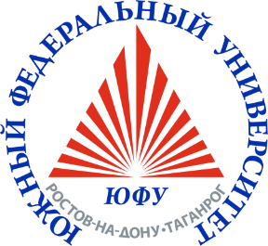
МИНОБРНАУКИ РОССИИ
Федеральное государственное автономное образовательное учреждение
высшего образования
«ЮЖНЫЙ ФЕДЕРАЛЬНЫЙ УНИВЕРСИТЕТ»
Факультет управления

Заседание Студенческих научных обществ кафедры «Теории и технологии в менеджменте» факультета управления ЮФУ
«Научное знакомство»
5 апреля 2023 г. в 14.00
Точка кипения ЮФУ
СНО: «Современные концепции и методы финансового менеджмента»

Научный руководитель:
Чараева Марина Викторовна – почётный работник высшего профессионального образования РФ, и.о. заведующего кафедрой «Теории и технологий в менеджменте», д.э.н., профессор факультета управления ЮФУ

СНО: «Менеджмент: современные исследовательские траектории»
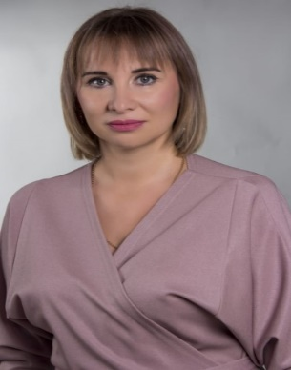

Научный руководитель:

Муромец Наталья Евгеньевна – д.э.н.,
профессор факультета управления ЮФУ

Цель мероприятия: популяризация научно-исследовательской деятельности в студенческой среде, а также создание условий для раскрытия творческих способностей обучающихся; формирование у студентов представления о методиках проведения научных исследований, результаты которых будут отражены при написании научных статей, докладов и выступлений на научных конференциях.
Целевая аудитория: обучающиеся любых направлений и уровней подготовки Южного федерального университета.

